國立臺北商業大學
資 訊 管 理 系
109’資訊系統專案設計
系統手冊

組 別：第109506組
題 目：台北捷運行
指導老師：林宏仁老師
組 長：10556001 陳韋辰
組 員：10556011 傅彥霖 10556018 許晉瑞
10556033 許繼友 10556040 王詠勝
目錄
第1章 背景與動機
1-1 簡介…………………………………………………………………………4
1-2 問題與機會…………………………………………………………………4
1-3 相關系統探討………………………………………………………………4
第2章 系統目標與預期成果
2-1 系統目標……………………………………………………………………5
2-2 預期成果……………………………………………………………………5
第3章 系統規格
3-1 系統軟、硬體需求與技術平台……………………………………………5
3-2 開發標準與使用工具………………………………………………………5
第4章 專案時程與組織分工
4-1 專案時程：甘特圖…………………………………………………………6
4-2 專案組織與分工。…………………………………………………………7
第5章 需求模型
5-1 功能分解圖（Functional decomposition diagram）……………………8
5-2 需求清單……………………………………………………………………9
第6章 程序模型
6-1 資料流程圖(Data flow diagram)…………………………………………9
6-2 程序規格書(Process specification)………………………………………13
附錄………………………………………………………………………………14

背景與動機
    - 簡介：
台北捷運是服務台北都會區的大眾捷運系統，路網範圍涵蓋台北市、新北市。主要功能為舒緩台北交通長期以來的堵塞問題，並藉以改善都市動線和機能，促進台北都會區繁榮發展。捷運系統也受到到達雙北的旅客歡迎，隨著時間的發展，台北捷運已經擁有6條主線，各線之間的轉乘也越來越複雜。因此我們想規劃一個台北捷運行APP，以幫助較不熟悉台北的外縣市遊客，可以順利的利用此APP在台北旅遊。我們使用GPS定位系統定位使用者所在的捷運站，並且提供查詢附近的觀光美食、景點等，也可以使用條件查詢，再加以連結Google Map導航系統為使用者帶路。
    - 問題與機會：
S(優勢) | W(劣勢)
- 第一個擁有捷運站內導航的app  - 使用者不需付費即可使用  - 捷運搭乘人次眾多  - 網路普及，使用率大增 | - 能提供的美食及景點較少  - 捷運站及車廂內訊號較差  - 無法配合公車等其他交通工具進行系統排程
O(機會) | T(威脅)
- 將捷運與美食、景點結合，增加使用客群  - 同時擁有排程及導航功能 | - Google開始推出AR導航的功能  - 市面上有其它排行程的app
我們希望台北捷運APP可以幫助對台北感到陌生，但希望能在台北順利的進行行程的旅客或居民。即使可能是第一次來到台北，但能根據自己想吃的食物或想去的景點，順利完成自己的目的。
我們認為台北捷運APP的價值在於可以幫助來到陌生環境的人們，即便是第一次踏入這片土地，也能對台北保持著優良的印象，熱愛台北，並珍惜待在台北的每分每秒。
    - 相關系統探討：
目前既有的類似系統:台北捷運公司所開發的台北捷運Go以及台北市政府所開發的臺北好行。
而我們的APP特色是使用者可以利用捷運站查詢附近的觀光美食，或是搜尋美食並且告知使用者距離最近的捷運站。本APP還能提前規劃行程並儲存起來，如果您覺得自己排的不錯、很好玩想要分享給其他用戶參考，可以設定公開來讓其他用戶參考您所排的行程！

系統目標與預期成果
    - 系統目標。
為了讓使用者能在台北順利的進行行程，我們希望能提供排程、導航以及已存排程的服務。其中排程，是系統根據使用者提供的起點、終點以及中途想去的地點，將排好的行程提供給使用者。然而大部分的遊客對於台北這個地區感到陌生，此時導航就能根據排程的結果，指引使用者到正確的地方。在科技如此興盛的時代，AR已經成為生活中的一部分，因此我們希望能提供AR導航的功能，利用指標等工具向使用者提供方向上的協助，讓他們不會有迷路的困擾。另外使用者也可以選擇是否要將行程儲存起來，以後可以再次進行相同的行程，或是將行程向其他使用者分享，讓他們也能加以利用，進行跟自己一樣的活動。
    - 預期成果：
使不熟悉台北的外縣市遊客或是國外遊客在台北市的任何地方、任何時間內就可輕輕鬆鬆使用本APP查到想去的觀光景點、想吃的觀光美食、捷運交通等資訊。藉由“捷運”這個交通來暢遊台北！
由使用者手動排程或是APP排程並透過AR來為旅客帶位，且有地圖顯示供使用者方便確定位置。本APP還能提前規劃行程並儲存起來，如果您覺得自己排的不錯、很好玩想要分享給其他用戶參考，可以設定公開來讓其他用戶參考您所排的行程！
視系統成果而定，未來此APP仍將使用者擺放第一，滿足旅客需求，提供更豐富的搭乘體驗措施來服務旅客，並且希望能加入計算捷運到站的時間！

系統規格
    - 系統軟、硬體需求與技術平台。
台北捷運行屬於Android系統之APP，提供包含語言。亦支援排程及導航功能。
作業系統:Windows10
儲存空間:200Mb以上
記憶體:512Mb以上
    - 開發標準與使用工具。
系統開發環境
作業系統 |  | Windows10
資料庫 |  | heroku
程式語言及框架 |  | PHP、Java、HTML5
開發工具 |  | Android Studio、 Ionic
文件製作工具
專題文件 | Microsoft Word、Microsoft PowerPoint
美工繪圖軟體 | Adobe Photoshop

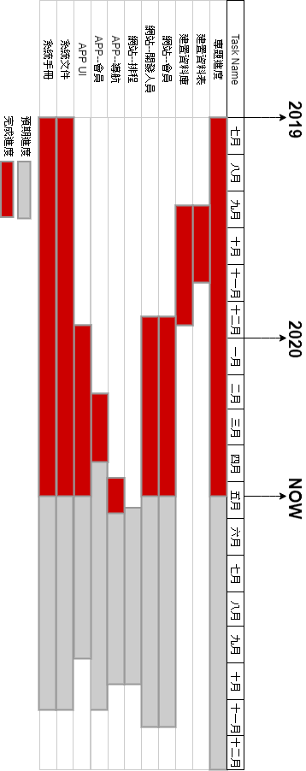
專案時程與組織分工
    - 專案時程：甘特圖。

實際進度––––
預期進度ˇ
    - 專案組織與分工。
專案組織與分工 ( ●主要負責人 ○協助負責人)

組員  項目 |  | 10556001  陳韋辰 | 10556011  傅彥霖 | 10556018  許晉瑞 | 10556033  許繼友 | 10556040  王詠勝
規劃 | 主題制定 | ● | ○ | ○ | ● | ○
規劃 | 資料蒐集 | ○ | ○ | ● | ○ | ●
資料庫 | 資料庫設計 | ○ | ● | ○ | ○ | ○
資料庫 | 資料庫建置 | ○ | ● | ○ | ○ | ○
輸出入介面設計 |  | ○ | ○ | ○ | ○ | ●
程式撰寫 | 程式碼整合 | ○ | ● | ○ | ○ | ○
程式撰寫 | 會員 | ● | ○ | ○ | ○ | ○
程式撰寫 | 導航 | ● | ○ | ○ | ○ | ○
程式撰寫 | 排程 | ○ | ○ | ○ | ○ | ●
程式撰寫 | 已存排程 | ○ | ○ | ● | ○ | ○
網頁撰寫 | 會員 | ○ | ○ | ○ | ● | ○
網頁撰寫 | 排程 | ○ | ○ | ○ | ● | ○
網頁撰寫 | 開發人員 | ○ | ○ | ● | ○ | ○
文件撰寫 | 資料庫連結 | ○ | ● | ○ | ○ | ○

需求模型
    - 功能分解圖（Functional decomposition diagram）
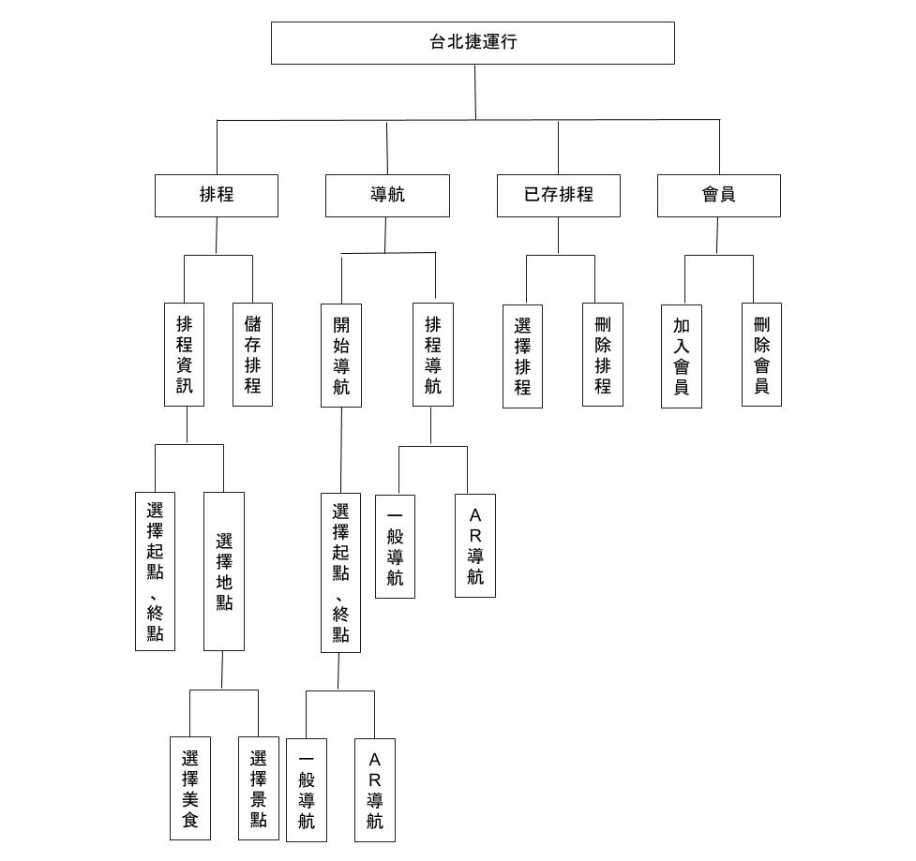

    - 需求清單：須分功能需求與非功能需求兩部分描述。
功能性需求
編號 | 功能名稱 | 功能敘述
A01 | 會員登入 | 使用者透過第三方登入進入本APP
A02 | 導航 | 使用者欲使用導航需先輸入起點終點及地點或使用已存排程來做導航
A03 | 排程 | 使用者欲使用排程功能需先輸入起點終點及地點來做排程，排程完畢可直接進入導航系統又或者是儲存至已存排程
A04 | 已存排程 | 使用者欲使用之前存過的排程來做導航，需從這裡查看
非功能性需求
1. 需先加入會員才可使用本app

程序模型
    - 資料流程圖(Data flow diagram)。
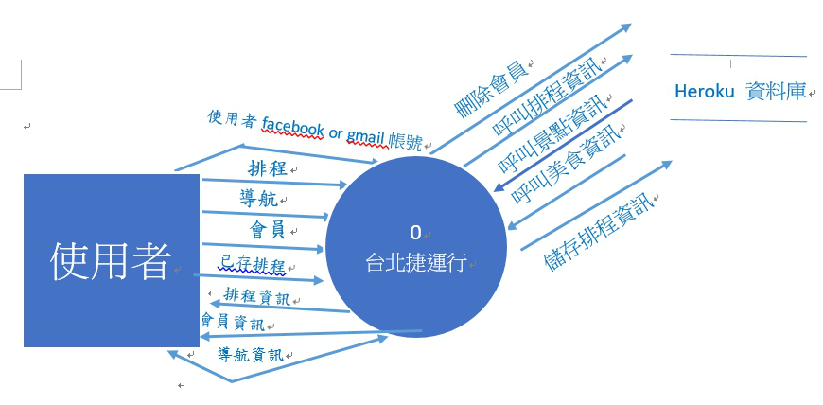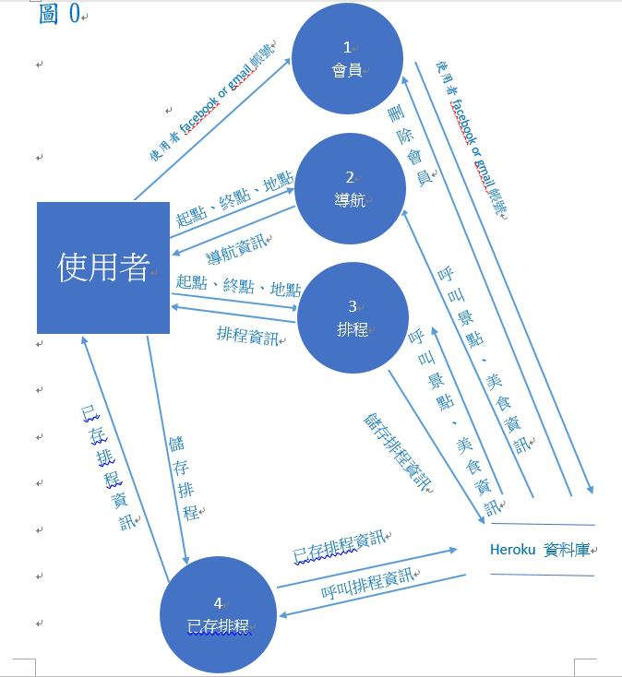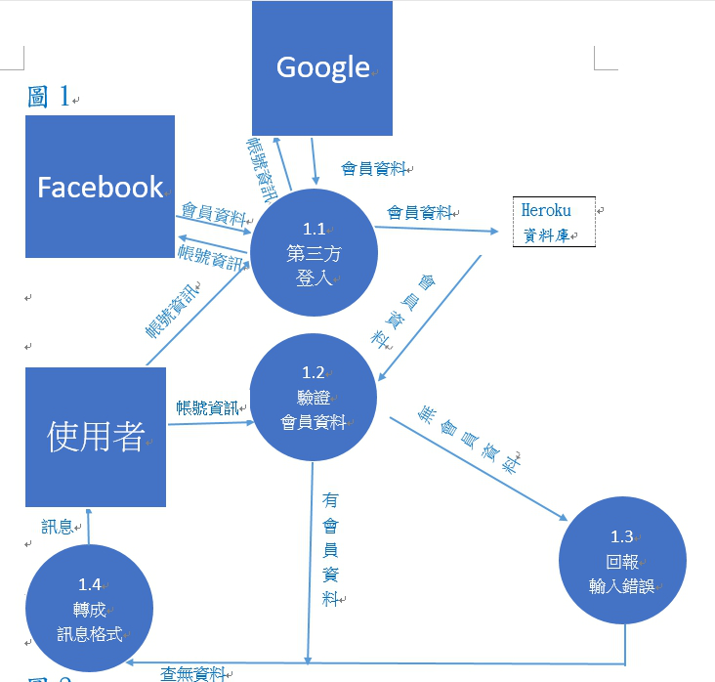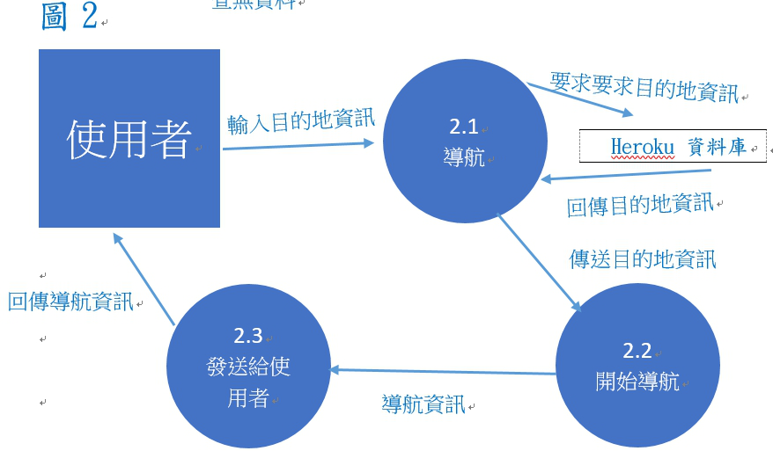
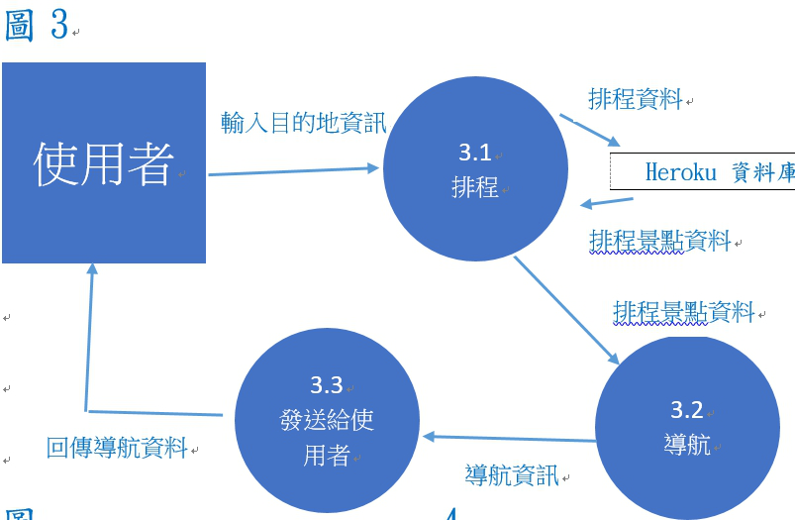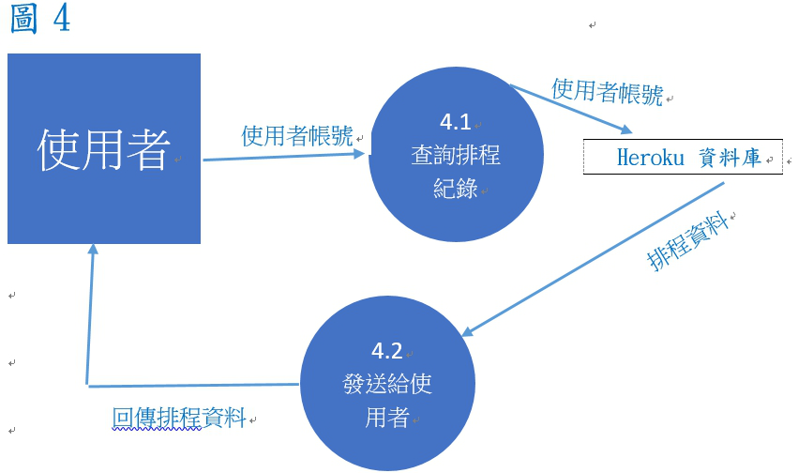
    - 程序規格書(Process specification)。
編號 | 1 | 程序名稱 | 會員登入
動作說明 | 會員使用第三方登入系統來登入本app，之後將會員資訊傳給後端資料庫儲存
傳入值 | 第三方會員登入資料
傳出值 | N/A

編號 | 2 | 程序名稱 | 導航
動作說明 | 登入系統後，放可使用導航功能，導航功能可依您輸入的地點來做導航，也可以從後端資料庫拉已存排程中來做導航
傳入值 | 已存排程資料
傳出值 | N/A

編號 | 3 | 程序名稱 | 排程
動作說明 | 使用者可以選擇想去的捷運站、景點、美食來做排程，我們將會為使用者規劃路線
傳入值 | 捷運站名、景點、美食
傳出值 | 排程資訊

編號 | 4 | 程序名稱 | 已存排程
動作說明 | 使用者使用玩排程功能可以選擇直接開始導航，或是將排程儲存下來，方便以後做導航使用
傳入值 | 排程資訊
傳出值 | 排程資訊

附錄
審查評審意見之修正情形
評審建議事項
組別 | 題目 | 評審1 | 評審2 | 評審3
109506 | 台北捷運行 | - 要加入市場Survey，因市面上已有多種相似APP(如:台北好行、台北捷運go等)  - 可強化社群功能，直接照做其他人分享之行程  - 多語言分享可直接用抽換語系檔方式解決 | - 專題實用度高  - 同時考慮中、英、日的語言需求，是否能完成?  - 若根據使用者的需求，設定排程如何操作?如所有景點及店家要完整的屬性描述，才有辦法依使用者需求規劃 | - 多比較相似APP  - 排程建議要有選項(例如優先次序)  - 下捷運後AR  - APP store上架需求  - 滿意度反映  - 簡報需有頁碼

修正情形
組別 | 題目 | 評審1 | 評審2 | 評審3
109506 | 台北捷運行 | 1. 已經加入SURVEY  2. 有意加入社群功能，但本組希望先完成主要功能，再加入該功能  3. 可使用Google API 完成 | 2.可使用Google API 完成  3.有點像在使用BOOKING找飯店的概念一樣，可以直接搜尋也可以使用現成已經排好的排成。 | 1.其他的APP沒有AR導航  2.有採用建議加入選項  4.改成上架ANDROID  5.已經開始有在做SURVEY  6.這次有加入頁碼

